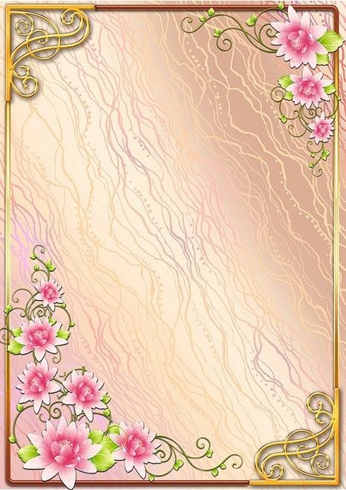

وزارة التربية الوطنية

مديرية التربية لولاية

متوسطة

الأستاذ(ة):

الموسم الدراسي :2017 / 2018



الجمهورية الجزائرية الديمقراطية الشعبية

وزارة التربية الوطنية

مديرية التربية لولاية

متوسطة

المادة

الأقسام المسندة :

الأستاذة (ة):

الموسم الدراسي :2017 / 2018

16:30_17:30 | 15:30_16:30 | 14:30_15:30 | 13:30 _14:30 | 11_12 | 10_11 | 9 _ 10 | 8_ 9
 |  |  |  |  |  |  |  | الأحد
 |  |  |  |  |  |  |  | الإثنين
 |  |  |  |  |  |  |  | الثلاثاء
 |  |  |  |  |  |  |  | الأربعاء
 |  |  |  |  |  |  |  | الخميس

التاريخ | العطلة
 | الخريف
 | الشتاء
 | الربيع
 | الصيف

التاريخ | الفصل
 | الفصل الأول
 | الفصل الثاني
 | الفصل التالث

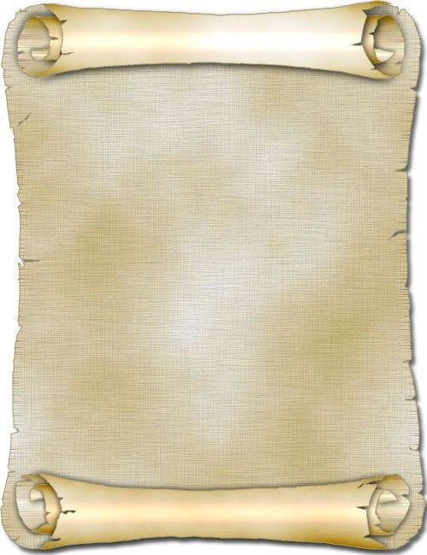

الاسم اللقب

تاريخ ومكان الميلاد

الرتبة الصنف

المؤهلات العلمية

تاريخ التثبيت

الدرجة تاريخ السيران

النقطة التربوية تاريخ السيران

رقم الضمان الاجتماعي

رقم الصك البريدي المفتاح

ملاحظات | العمل المقرر إنجازه | القسم | التوقيت | التاريخ
 | ............................................................................................................................  ............................................................................................................................  .............................................................................................................................  .............................................................................................................................  ............................................................................................................................  ............................................................................................................................  ............................................................................................................................  .............................................................................................................................  .............................................................................................................................  .............................................................................................................................  ............................................................................................................................  ............................................................................................................................  .............................................................................................................................  .............................................................................................................................  .............................................................................................................................  ............................................................................................................................  ............................................................................................................................  .............................................................................................................................  .............................................................................................................................  .............................................................................................................................  ............................................................................................................................  ............................................................................................................................  .............................................................................................................................  .............................................................................................................................  .............................................................................................................................  ............................................................................................................................  ............................................................................................................................  ............................................................................................................................. | ........  .........  .........  .........  .........  ........  .........  .........  .........  ........  ........  .........  .........  .........  ........  ........  .........  .........  .........  ........  ........  .........  .........  .........  ........  ........  .........  ......... | ........  .........  .........  .........  .........  ........  .........  .........  .........  ........  ........  .........  .........  .........  ........  ........  .........  .........  .........  ........  ........  .........  .........  .........  ........  ........  .........  ......... | .....................................................................................................................................................................................................................................

